**Результаты тестирования**

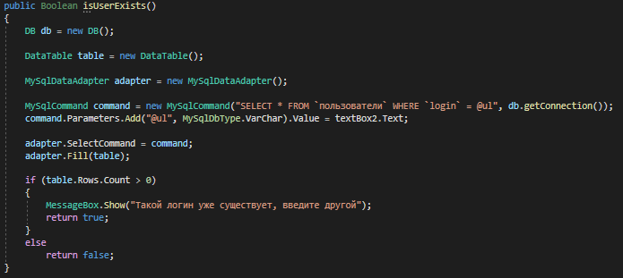– ввод в окне «Регистрация» существующего логина.

Ввод в окне «Регистрация» существующего логина

Результат представлен ниже.

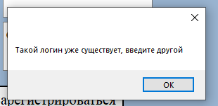Результат ввода существующего логина

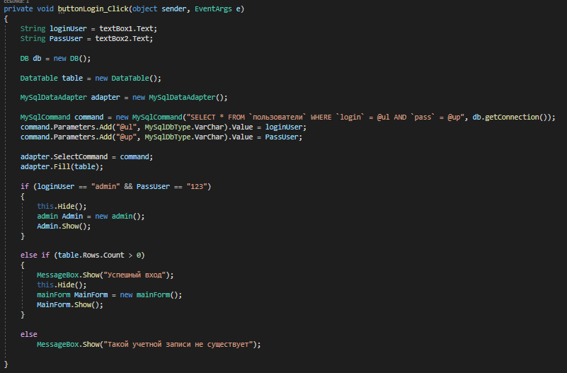– ввод в окне «Авторизация» неверного логина.

Ввод неверного логина в окне авторизации

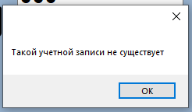Результат представлен ниже.

Результат ввода неверного логина

– ввод в окне авторизации неверного пароля.



Ввод неверного пароля в окне авторизации

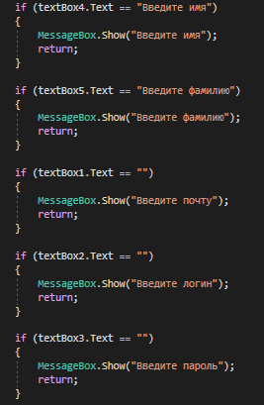– проверка заполнения полей.

Проверка заполнения полей

Результат представлен ниже.

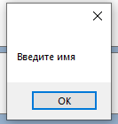Проверка заполнения полей

– ввод верных данных в окне авторизация.

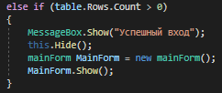Ввод верных данных в окне авторизации

Результат представлен ниже.

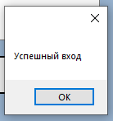Ввод верных данных в окне авторизации